fischerwerke Reaktionspatrone RM II

fischerwerke

Eigenschaften

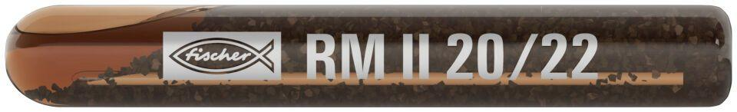

Art der Anker

Verbundankerpatrone

Oberfläche

galvanisch verzinkt

Werkstoff

Stahl